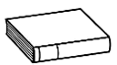
Prénom : Date :
LECTURE
Compétence(s) travaillée(s) : comprendre un texte lu
❶ Lis la page 146 de ton manuel.
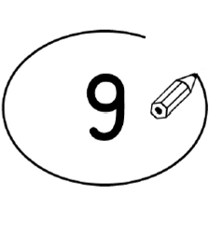
❷ Entoure la bonne réponse.

Le monsieur n’a toujours rien pêché. | vrai |  | faux
Le monsieur a pêché un énorme poisson. | vrai |  | faux
Dans le poisson, il y avait un chapeau. | vrai |  | faux

Dans le chapeau,il y avait une grenouille. | vrai |  | faux

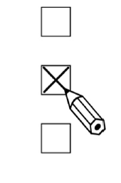
❸ Coche le bon résumé.

Le monsieur pêche un poisson puis un chapeau et enfin une grenouille.

Le monsieur pêche un poisson plein de dents qui a avalé un chapeau avec une grenouille dedans.

Le monsieur ramène une princesse, une sirène et enfin un poisson qui a
avalé un chapeau et une grenouille.

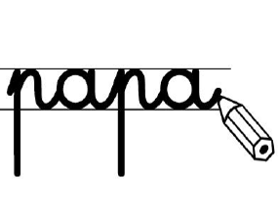
❹ Ecris les mots à la bonne place.
tire
s’enfonce
mord

Quand le poisson l’hameçon pour manger

le ver, le bouchon dans l’eau. Alors le pêcheur

ferre puis la ligne pour sortir le poisson.

